**SP Medical Group**

Documentação

**Renato Alves de Oliveira**

Senai - Desenvolvimento de Sistemas

Sprint Banco de Dados

Sumário

1. Resumo 3

2. Descrição do projeto 3

3. Modelagem de software 3

Modelo Conceitual 4

Modelo Lógico 5

Modelo Físico 6

Cronograma 7

# Resumo

A documentação tem o intuito de mostra como foi a parte do desenvolvimento do projeto SP Medical Group, e as decisões tomada durante o processo.

# Descrição do projeto

O projeto SP Medical Group foi solicitado para concluir a sprint sobre banco de dados, tendo em vista mostra como o Desenvolvedor conseguiu se sair durante os processos solicitados, criando um banco de dados para uma clínica medica.

# Modelagem de software

Um banco de dados relacional é uma coleção de itens de dados com relacionamentos predefinidos entre si. Esses itens são organizados como um conjunto de tabelas com colunas e linhas. As tabelas são usadas para reter informações sobre os objetos a serem representados no banco de dados. Cada coluna da tabela retém um determinado tipo de dado e um campo armazena o valor em si de um atributo. As linhas na tabela representam uma coleção de valores relacionados de um objeto ou de uma entidade. Cada linha em uma tabela pode ser marcada com um único identificador chamado de chave principal. Já as linhas entre as várias tabelas podem ser associadas usando chaves estrangeiras. Esses dados podem ser acessados de várias maneiras diferentes sem reorganizar as próprias tabelas do banco de dados.

Um banco de dados é uma coleção de dados coletados nos processos comerciais e internos, nas redes sociais, website, no controle de fornecedores, atendimento e quaisquer outras fontes de operação da empresa. Essas informações devem ser reunidas de forma organizada, consistente, protegida e acessível de forma simples e prática.

## Modelo Conceitual

## **E** um conjunto de suposições baseadas no mundo real que indicarão as **regras de negócio** de um sistema ou aplicação de tecnologia específica.

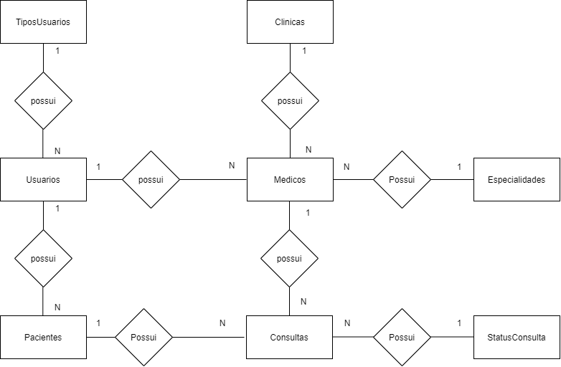

## 

## Modelo Lógico

## O modelo lógico já leva em conta algumas limitações e implementa recursos como adequação de padrão e nomenclatura, define as [chaves primárias e estrangeiras](https://www.luis.blog.br/chave%20primaria-chave-estrangeira-e-candidata.aspx), normalização, integridade referencial, entre outras. Para o modelo lógico deve ser criado levando em conta os exemplos de modelagem de dados criados no modelo conceitual.

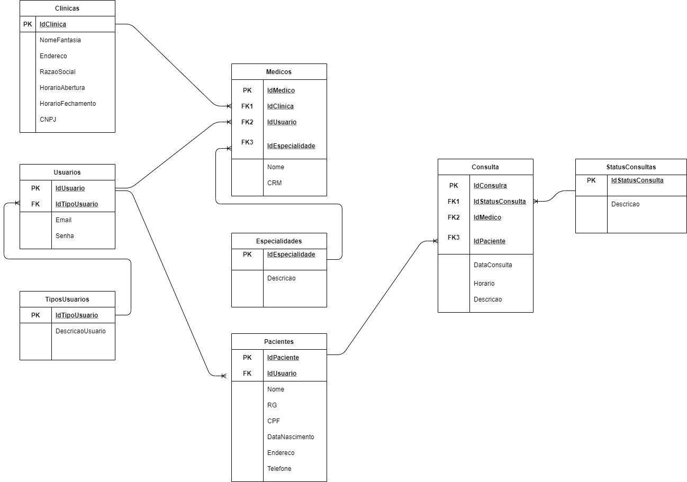

## Modelo Físico

## No modelo físico fazemos a modelagem física do modelo de banco de dados. Neste caso leva-se em conta as limitações impostas pelo SGBD escolhido e deve ser criado sempre com base nos exemplos de modelagem de dados produzidos no item anterior, modelo lógico.

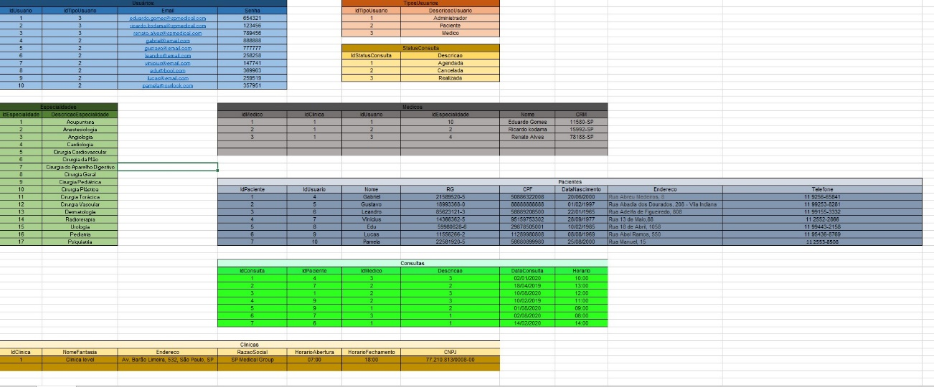

+

## Cronograma

O cronograma é um instrumento de planejamento e controle semelhante a um diagrama, em que são definidas e detalhadas minuciosamente as atividades a serem executadas durante um período estimado

|  |  |  |
| --- | --- | --- |
|  | Dia 1 | Dia 2 |
| Modelagem | X |  |
| DDL | X |  |
| DML | X |  |
| DQL | X |  |
| Revisão | X |  |
| Documentação |  | X |
| Entrega |  | X |

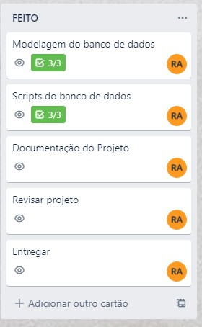

https://trello.com/b/oPUIpctn/projeto-sp-med-group